Муниципальное бюджетное образовательное учреждение
Коммунаровская средняя школа № 2

Исследовательский проект
Тема: «Осторожно! Батарейка!»
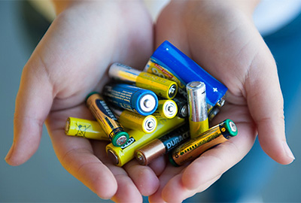

Автор: ученик 4 «Б» класса Тихомиров Олег
Руководитель: Мельникова Дина Владимировна,
учитель начальных классов
МБОУ Коммунаровская СШ № 2

с. Коммунар – 2021г.

Оглавление
Введение
1.1. Что такое батарейка? Чем она опасна?
1.2. Маленькая батарейка и окружающая среда
Содержание исследовательской работы
2.1. Кто виноват: маленькая батарейка или человек?
2.2. Вторая жизнь маленькой батарейки
2.3. Правильный путь маленькой батарейки
Выводы и предложения
3.1. Итоги и результаты исследования
3.2. Вывод
Список используемой литературы
Приложения

ВВЕДЕНИЕ
«Осторожно! Батарейка!» - очень важный социально-экологический проект. Сегодня большая часть людей не знает, как правильно утилизировать батарейки и аккумуляторы или просто ленятся относить их на специализированные пункты приема. Батарейки просто утилизируются как бытовой отход, что нельзя делать категорически. Каждая батарейка оснащена специальным знаком «не утилизировать как бытовой отход», но предписание знака нарушает каждый второй житель планеты.
Без специальной утилизации использованные батарейки являются источником очень серьезных заболеваний, так как в них содержится ряд тяжелых металлов, которые воздействуют на все органы как человека, так и животных. Например, в обычной батарейке содержится свинец, который накапливается в почках, вызывает заболевания мозга и ряд нервных расстройств, кадмий, который является причиной образования раковых опухолей, ртуть, которая влияет на работу печени, мозга и нервной системы.
Наш проект «Осторожно! Батарейка!» станет ключевым звеном в цепочке правильной утилизации батареек и аккумуляторов.
Гипотеза:
Я предположил, что большинство использованных батареек попадают на мусорные свалки, нанося большой вред окружающей среде.
Актуальность проекта
Современный мир погряз в мусоре. Твердые бытовые отходы, производственные отходы, медицинские – все они представляет серьезную опасность для жизни сегодня и в будущем. Безусловно, часть мусора перерабатывается на специальных заводах и полигонах, но все же большая часть не утилизируется правильно и отравляет нашу планету.
Среди всех опасных отходов лидирующее место занимает обычная батарейка, которых полно в нашем доме: в пульте, в игрушках, в часах и тд. Вы спросите, почему обычная батарейка является самым опасным отходом. Батарейку можно купить в любом магазине, они находятся в свободном доступе у населения по всему миру. Представьте только, что 7 миллиардов людей покупают батарейки, но только 25% из них утилизируются правильно, а не попадают в мусорное ведро вместе с кожурой от банана, бумагой и пластиковой тарой. То есть 75% батареек каждую секунду отравляют нашу планету и нашу жизнь. Да, сегодня пагубного воздействия человек на себе не чувствует, но что будет дальше?
Мы договорились с некоторыми предпринимателями нашего поселка о размещении в их магазинах пунктов приема использованных батареек. Актуальность нашего проекта заключена в том, что наши пункты приема будут располагаться в учреждениях, которые посещают не только взрослая часть населения Коммунара, но и дети, и подростки. И именно они станут ключевым звеном передачи батареек в пункт приема.
Цели и задачи проекта
Главная цель нашего экологического проекта – создание сети пунктов приема батареек в местах массового посещения - магазинах нашего поселка.
Задачи проекта:
- пропаганда правильной утилизации батареек и аккумуляторов;
- сбор батареек и аккумуляторов для дальнейшей утилизации;
- изготовление информационных брошюр;
- привлечение СМИ к освещению событий и информированию населения;

1.1.Что такое батарейка? Чем она опасна?
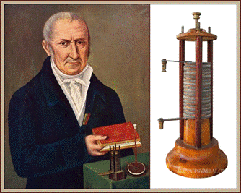
Батарейка - это слово плотно вошло в нашу повседневную жизнь. Что бы мы делали без этих «палочек - выручалочек», которые позволяют нам пользоваться электричеством там, где нет никаких розеток и проводов! Мы берем с собой в лес фонарик, слушаем музыку на пляже, в поездке у нас всегда да под рукой фотоаппарат, а малыши выносят на улицу движущиеся игрушки… И везде работают батарейки!
Но откуда же в этих маленьких трубочках берется электрический ток, заставляющий работать все устройства? Попробуем разобраться.
У обычной, «одноразовой» батарейки есть и другое название – «гальванический элемент». Электрический ток в нем появляется из-за химического взаимодействия веществ. Впервые этот способ получения электричества был придуман знаменитым итальянским физиком Алессандро Вольта. Именно в честь него была названа единица измерения электрического напряжения – 1 вольт.
После множества опытов с разными металлами Вольта сконструировал столб из пластинок цинка, меди и войлока, смоченного раствором серной кислоты. Цинк, медь и войлок он накладывал друг на друга в таком порядке: внизу находилась медная пластинка, на ней войлок, затем цинк, опять медь, войлок, цинк, медь, войлок и т. д. И в итоге столб оказывался заряженным на нижнем конце положительным, а на верхнем — отрицательным электричеством.
Нам даже известен «день рождения батарейки» - 20 марта 1800 года.
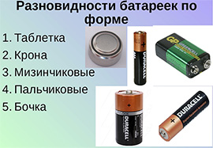
1.2. Маленькая батарейка и окружающая среда
Проблемы экологии, вызванные разложением отслуживших свой срок батареек и аккумуляторов, вызывают серьезные опасения у современных ученых. В чем же заключается вред батареек для окружающей среды и человека?
При правильном использовании батареек, они представляют собой относительно безопасные элементы питания, без которых трудно представить жизнь современного человека, однако после того, как срок их эксплуатации истекает и мы отправляем их в мусорное ведро, опасные вещества вместе с остальным мусором оказываются на свалке, где, в результате неблагоприятных факторов хранения батарейки повреждаются
и выпускают наружу сильнейшие яды, отравляющие воздух, землю и грунтовые воды.
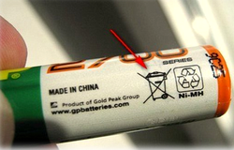
Как известно, все современные батарейки вырабатывают электричество за счет химических реакций, происходящих в процессе взаимодействия тяжелых металлов с щелочными и кислотными электролитами. Такие вещества, как свинец, ртуть, кадмий, магний, никель, кислоты и щелочи оказывают уничтожительное воздействие на все живое.
Губительный эффект может стать очевидным для человека через несколько лет, поскольку тяжелые металлы начинают свое воздействие лишь достигая определенной концентрации – вызывают отравления, раковые заболевания и мутации. Например, кадмий поражает почки, печень, поджелудочную железу, блокирует работу некоторых важных для жизнедеятельности организма ферментов. Или ртуть – она коварна, так как действует бессимптомно. Необратимые процессы в организме начинаются незаметно.
Батарейки могут быть опасными по следующим причинам: токсичность содержащихся внутри металлов, способность отдельных видов батареек к самовзрыванию, утечка опасных веществ при механическом повреждении элементов питания.
Взорваться батарейки могут при взаимодействии с огнем или при попытке человека зарядить не перезаряжаемую батарейку. Взорвавшись, элемент питания может вызвать пожар, а при попадании на тело человека – химический ожог. Взрываться могут литиевые батарейки, поскольку для них существуют особые условия перезарядки, которые важно аккуратно соблюдать. Опасность утечки токсичных металлов существует в батарейках, содержащих ртуть, никель, кадмий, свинец. В зависимости от стандартов страны производителя на батарейках может быть написан состав или нет. Чаще всего информация отсутствует.
По статистике, на одну выброшенную батарейку приходится 20 квадратных метров земли, загрязненных тяжелыми металлами или около 400 литров воды. Металлическое покрытие отработанных и выброшенных батареек разрушается, тяжелые металлы просачиваются в грунтовые воды и почву. Как следствие, отравляются животные и растения, которые попадают к нам на стол в виде пищи, и оказываясь в нашем организме отравляет нас.
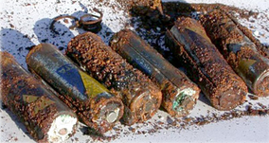
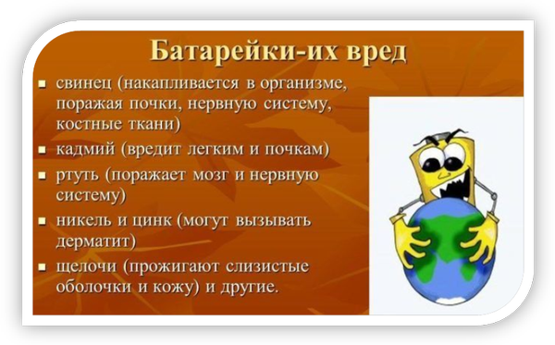
2.1. Кто виноват: маленькая батарейка или человек?
Мы с вами много рассуждали и приводили примеров о том, что одна маленькая батарейка может нанести непоправимый вред окружающей среде и человеку в целом. Но кто же виноват в ее вреде: сама батарейка или человек, ее выбросивших в мусорное ведро вместе с остальными отходами?
Чтобы ответить на данный вопрос мной был распространен вопросник "Батарейка в моей жизни" среди населения моего поселка, в котором приняли участие школьника и взрослых (родители, учителя, случайные прохожие). Приложение 1

По результатам вопросника я задался целью как можно больше распространить в своем поселке и школе информации о необходимости правильной утилизации маленькой батарейки, о способах утилизации.

2.2. Вторая жизнь маленькой батарейки

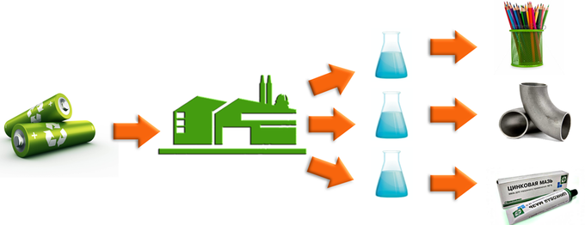
При ответственном подходе, батарейки, отслужившие свой срок, могли бы принести неоценимую пользу. После переработки из них выделяются вещества, которые в дальнейшем применяются в косметологии, при производстве пластика, электрооборудования и минералов.
А корпус батарейки используют как вторичное железо, изготавливая на соответствующем производстве металлические изделия, например, такие как скрепки, железные крышки и т.п.
2.3. Правильный путь маленькой батарейки
- Старт акции «Сдай батарейку» в магазинах нашего поселка: «Виктория», «Продукты».
- Воспитатели детского сада, узнав о нашей акции, так же присоединились к сбору батареек . С начала акции в детском саде было собрано 1кг 350 г батареек.
- После выступлений на классных часах некоторые ученики нашей школы решили присоединиться к работе и разместили информационные листы в подъездах домов. (Приложение №1)

Выводы и результаты
  - Результаты
- Нам удалось установить 2 контейнера по сбору батареек.
- С середины февраля нам удалось собрать 12кг 200 гр батареек.
- Мы провели просветительскую работу по возможности утилизации вредных отходов среди школьников.
- Мы самостоятельно отвозим батарейки в пункт приёма г.Абакана.
- К нам подключились воспитатели детского сада нашего поселка.

3.2 Выводы:
- Батарейки в нашей жизни имеют огромную значимость не зависимо от возраста человека и часто используются в нашей повседневной жизни;
- В основном срок службы батарейки в быту небольшой, батарейки используют не более 1 года, что свидетельствует о значительно большом количестве, скопившихся, отслуживших свой срок батарейках;
- Отработанные батарейки в основном просто хранятся у нас дома или выбрасываются со всем мусором в мусорное ведро;
- Жители поселка и школьники мало осведомлены о правильных способах утилизации отработанных батареек и о специальных пунктах сбора батареек;
- Жители поселка нуждаются в специальных пунктах утилизации батареек.
Результаты подтвердили мою гипотезу, а также то, что жители поселка своей малой информированностью о способах утилизации отработанных батареек, неосознанно наносят вред окружающей среде и самим себе. Выбрасывать в мусорное ведро батарейки нельзя. Ведь вся отрава, которую мы беспечно отправили на свалку, возвращается к нам – с водой из-под крана, с дымом горящей свалки, с рыбой, выловленной в реках и озёрах. Во всём мире отработанные батарейки собирают и утилизируют отдельно от бытового мусора. Давайте и мы будем поступать так же. И тогда, при правильной утилизации любая батарейка принесёт пользу, а не вред. Собирая батарейки, мы не просто на время сделаем наш посёлок чище, мы смотрим в будущее. И именно правильные действия сделают наше будущее светлее и чище.

Контейнер для сбора отработанных батареек в здании администрации Ширинского района.
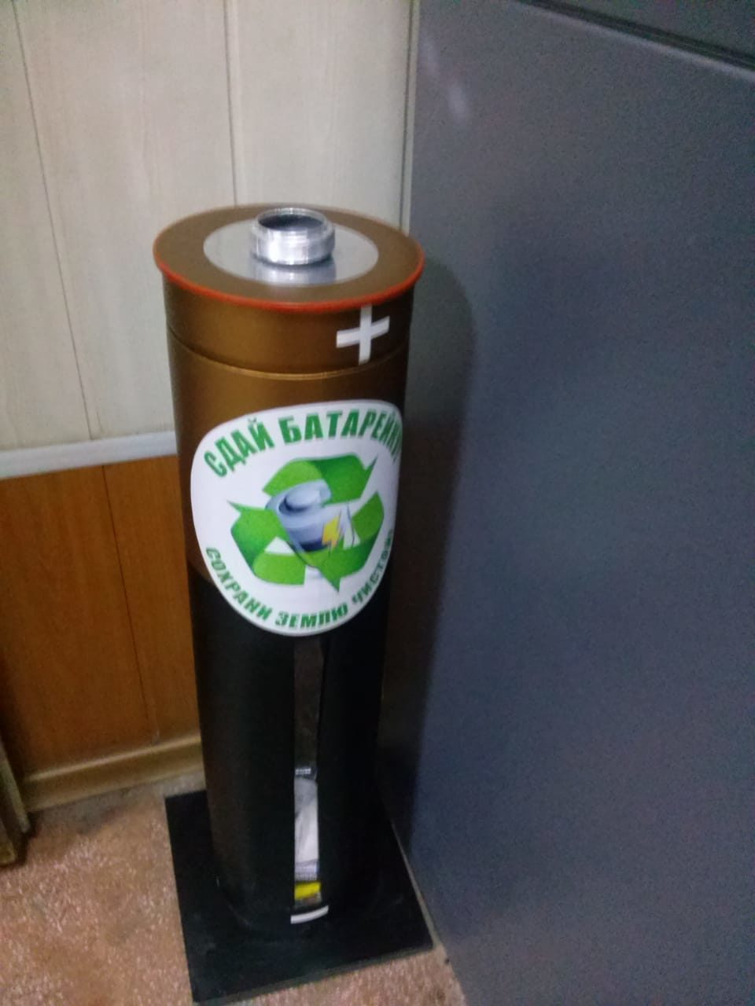
Это нормально – не выбрасывать яд в землю!

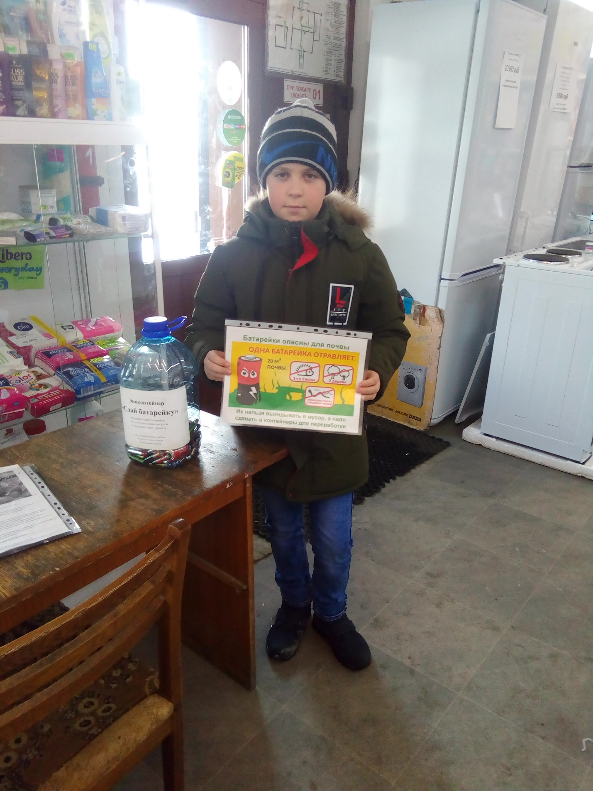
Список используемой литературы
- Гринин А. С., Новиков В. Н. «Промышленные и бытовые отходы: хранение, утилизация, переработка».-Москва, «ФАИР-ПРЕСС», 2002г.
- Касьян А. А. «Современные проблемы экологии» - Москва, 2001 г.
- Кувыкин Н. А. Бубнов А. Г. Гриневич В. И. «Опасные промышленные отходы» - Иваново 2004г.

ПРИЛОЖЕНИЕ № 1

Вопросник
"Батарейки в моей жизни"
Добрый день, прошу Вас помочь в моём исследовании о влиянии батареек на окружающую среду.
Для это прочитайте вопросы и подчеркните подходящие Вам ответы.
Спасибо за сотрудничество!
1. Сколько Вам лет?
2. Используете ли Вы в своём быту различные батарейки?
Варианты ответов: ДА НЕТ
3. Какой примерный срок службы у Ваших батареек?
Варианты ответов:
- от 0 до 1 года
- от 1 года до 3 лет
- от 3 лет до 5 лет
- более 5 лет
4. Куда вы деваете использованные батарейки?
Варианты ответов:
· выбрасываю в мусорное ведро
· просто храню дома
· сдаю на специальную утилизацию.
5. Знаете ли Вы о специальных местах сбора батареек?
Варианты ответов: ДА НЕТ
6. Нужны ли специальные пункты сбора батареек в вашем доме, подъезде?
Варианты ответов: ДА НЕТ

ПРИЛОЖЕНИЕ № 2

Дорогие ребята и уважаемые взрослые!
Ученик 4 «Б» класса Тихомиров Олег проводит исследовательский проект «Осторожно! Батарейка!»
Вы можете принести использованные батарейки
в магазины « ВИКТОРИЯ» и «ПРОДУКТЫ».
Мы – передадим их в пункт переработки.
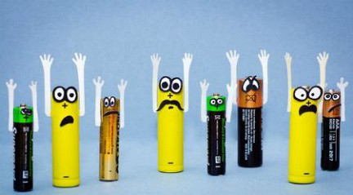
Мы узнали, что одна пальчиковая батарейка, выброшенная в мусорное ведро, загрязняет тяжёлыми металлами около 20 квадратных метров земли, а в лесной зоне это территория обитания двух деревьев, двух кротов, одного ёжика и нескольких тысяч дождевых червей!
Не выбрасывайте батарейки, сдавайте их нам
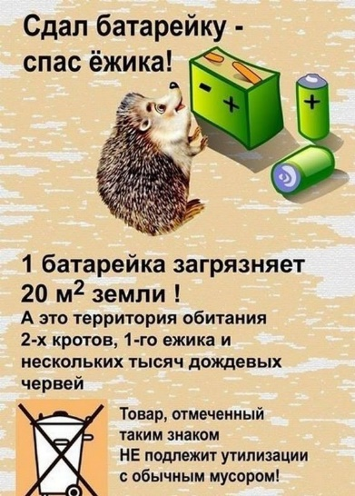
Подсчитано, что одна пальчиковая батарейка, беспечно выброшенная в мусорное ведро, может загрязнить тяжёлыми металлами около 20 квадратных метров земли, а в лесной зоне это территория обитания двух деревьев, двух кротов, одного ёжика и нескольких тысяч дождевых червей!

ПРИЛОЖЕНИЕ № 3

- Зеленый мир
г. Абакан, ул. Торговая, 7а
Тел.+7 (391) 241-38-73
- ЭкоМеркурий
г. Абакан, ул. Хакасская, 105
Тел.+73902224216
- ЭкоРтуть
г. Абакан, ул. Советская, 75/204
Тел.+79233985284
- Втормет
г. Абакан, ул. Вокзальная, 24
Тел.+79059756000
- Втормет
г. Абакан, ул. Кирпичная, 23 к1
Тел.+79059756000
- Втормет
г. Абакан, ул. Игарская, 8 к4
Тел.+79059756000
- ГрадСервис
г. Абакан, ул. Игарская, 21р
Тел.+73902305876

